Поздравление Юбиляру, бывшему работнику ВНИИМЭТ – завода «Аметист»

Лауреату Государственной премии
СССР в области науки и техники,
кандидату технических наук
Файферу Сергею Ивановичу
г. Калуга, 6 апреля 2012 года

Дорогой и глубокоуважаемый Сергей Иванович!

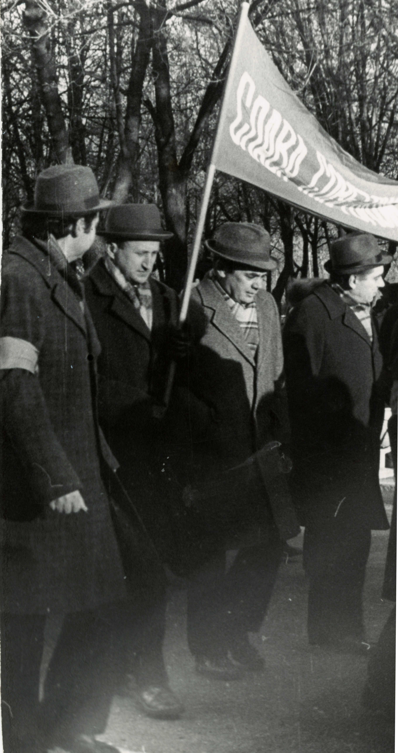
В день Вашего 80-летия мы, Ваши ученики, выражаем своему Учителю искреннюю благодарность за Ваш бескорыстный труд и огромный вклад, внесенный в развитие и становление отечественной электронной компонентной базы (ЭКБ). Источники электронов (катоды и электроды), созданные под Вашим научным руководством во ВНИИМЭТ и серийно выпускаемые «с колёс» на заводе «Аметист» в известный и ответственный для нашей страны период «холодной войны», по своим основным параметрам соответствовали или превосходили лучшие зарубежные изделия ЭКБ.
Мы, играя в то время «первый тайм», в своей командной игре старались быть достойными своего Тренера. Вот эту фотографию, зафиксировавшую всего один миг из той нашей жизни, можно трактовать и так. Праздник. Трудно сейчас сказать, было ли это 7-е ноября или 1-е мая. Первая шеренга праздничной колонны. Вот Коржавый – правофланговый, возможно в силу своего высокого роста – он и сейчас старается быть им. Рядом с ним – Жданов С.М. Вечная дискуссия между ними: Коржавый постоянно ставил под сомнение справедливость требований «демократического централизма», изложенных в уставе КПСС. Жданов – убежденный коммунист – он и поныне член КПРФ, отстаивал обратное. Он молча слушает Коржавого, крепко сжимая древко транспаранта с лозунгом «Слава строителям коммунизма!». Дальше – Вы, Сергей Иванович! Как всегда, спокойное, задумчивое лицо. На нем отразилась какая-то философская мысль. Вы не слушаете дискуссию этих молодых «петушков», хотя, занимаясь делом, эти два начальника лаборатории в своих спорах «рождали» весьма интересные пути решения очень сложных проблем. Но возможно, в запечатленный миг, Вы обдумываете фразу, произнесенную идущим рядом с Вами Болговым Иваном Стефановичем. Этот открытый и честный человек не стеснялся в выражениях. Жаль, что его уже давно нет с нами. Мы вместе с Вами дружили с ним и ценили эту яркую и цельную личность.
И вот теперь, оторвавшись от фотографии и вернувшись в сегодняшний день, мы хотим еще раз высказать Вам, Сергей Иванович, своему Учителю, самые теплые слова благодарности. Доигрывая «второй тайм» и продолжая начатое Вами дело по воспитанию нового поколения специалистов и ученых, мы, прежде всего, желаем Вам здоровья, счастья и благополучия в семье.

Председатель Совета директоров ОАО «Восход»-КРЛЗ
д.т.н., профессор Коржавый Алексей Пантелеевич

